Приложение № 1
Утверждено приказом управления образования
администрации городского округа город Выкса
№ 84 от 01.03.2021

Положение
о муниципальном этапе Всероссийской научно-технической олимпиады
по автомоделированию среди учащихся

- Общие положения
Олимпиада является муниципальным этапом Всероссийской научно-технической олимпиады по автомоделированию среди учащихся, которая включена во Всероссийский открытый фестиваль научно-технического творчества учащихся «Траектория технической мысли-2021». Учредитель Фестиваля Министерство просвещения Российской Федерации. Организатор Фестиваля - Федеральное государственное бюджетное образовательное учреждение высшего образования «Московский государственный технологический университет «СТАНКИН» (далее – ФГБОУ ВО «МГТУ «СТАНКИН»).
- Цель и задачи
Цель: – выявление, поддержка и развитие способностей и талантов у детей и молодежи в Нижегородской области, развитие технического творчества в направлении - автомоделизм.
Задачи:
- создание условий для развития творческих умений обучающихся в техническом моделировании и конструировании;
- популяризация автомоделизма в дополнительном образовании, содействие профессиональной ориентации обучающихся в образовательных организациях Нижегородской области.
– популяризация и развитие автомодельного направления технического творчества в образовательных учреждениях городского округа город Выкса.
- Участники Олимпиады
В соревнованиях по автомоделизму «АвтоТрек» (далее - Соревнования) принимают участие учащиеся образовательных учреждений от 7 до 18 лет, и команды учащихся образовательных учреждений всех видов и типов (3 учащихся).
Состав команды I возрастной группы (7-13 лет):
- Инерционная объёмная автомодель (И-2)– 1 чел.;
- Резиномоторная контурная автомодель (класс РМ-1) – 1 чел.;
- Радиоуправляемая модель (Класс Р\У) – 1чел.
Состав команды II возрастной группы (14-18 лет):
- Автомодель с электродвигателем (ЭЛ-4)– 1 чел.;
- Резиномоторная объёмная автомодель (класс РМ-2) – 1 чел.;
- Радиоуправляемая модель (Класс Р\У) – 1чел.
В состав команды включается педагог-тренер. Руководитель команды несёт ответственность за поведение участников во время проведения мероприятия.
Возраст участников определяется на момент проведения муниципального этапа Олимпиады.
- Содержание Соревнований
  - Соревнования проводятся в пяти классах моделей: И-2,РМ-1, РМ-2, ЭЛ-4, Р\У в виде личного и командного первенства в соответствии с возрастными категориями. Каждый участник Команды может выступать за результат в Командном первенстве лишь в одном классе моделей. Для личного первенства ограничений не вводится.
  - При определении результатов в классах И-2, РМ-1, РМ-2, ЭЛ-4 учитывается стендовый осмотр и ходовые испытания. В классе Р\У среди участников команд оценивается качество прохождения трассы и выполнение элементов (Приложения 3,4, 5).
  - Технические требования к моделям:
- модель может быть выполнена из любого материала;
- все модели должны иметь пометки: номер модели, первые буквы фамилии и имени участника;
- длина модели не более 300 мм;
- вес модели в классе И-2 не должен превышать 100 грамм;
- модели в классе И-2 не должны иметь подшипников и маховиков;
- ширина модели в классе Р\У (для личного зачёта) не более 18, 5 см.;
- модели в классе Р\У старшей возрастной группы должны содержать следующие элементы, выполненные самостоятельно: рама, ходовая часть, корпус;
- модели в классе Р\У не должны иметь ИК-управления;
- вес резиномотора моделей класса РМ-1, РМ-2 не должен превышать 10 грамм.

- Определение результатов
5.1. При определении результатов будет учитываться стендовый смотр и ходовые испытания моделей:
Стендовый осмотр предусматривает:
- оценку качества изготовления и эстетичности моделей классов И-2,
ЭЛ -4, РМ-1, РМ-2 (до 10 баллов);
- оценку технической документации (чертеж модели, масштабный чертеж, чертежи узлов деталей, фотографии прототипа (не менее трех) (до 10 баллов).
Ходовые испытания предусматривают достижения моделями следующих показателей:
- класс И-2 – дальность пробега с уклона высотой 50 см;
- класс РМ-1, РМ-2 – точность прохождения дистанции (9-12 м);
- класс ЭЛ-4 – точность прохождения дистанции (9-12 м);
- класс Р/У – время и точность прохождения трассы.
Каждый метр, пройденный моделью, приравнивается к 10 баллам. В классе Р/У моделей 1 секунда = 1 баллу, за касание (сбитые) конуса начисляются
+ 5 баллов. За невыполнение элементов трассы "Качели" и "Мост" (объезд, не полное выполнение элемента, падение с элемента) устанавливаются штрафные очки в размере 60 баллов (60 секунд).
5.2. Личное первенство в региональном этапе в зональной группе определяется в каждом классе моделей, в каждой возрастной группе по сумме двух попыток.
Для всех участников, результатом в личном зачете моделей классов И-2, РМ-1, РМ-2, ЭЛ-4 является сумма оценок стендового осмотра и ходовых испытаний моделей, модели класса Р/У оцениваются только по сумме результатов ходовых испытаний.
Для ходовых испытаний моделей каждому участнику регионального этапа соревнований предоставляется две попытки.
5.3. Командное первенство разыгрывается среди Команд в каждой возрастной группе.
Командное первенство определяется:
- по сумме очков, набранных участниками команды в личном зачете в каждом классе моделей по формуле: Ко = Ру/Рп х 1000, где
Ко – командные очки;
Рп – результат победителя;
Ру – результат участника.
За не выставленный класс моделей команде присуждается последнее место по числу команд (полных и не полных), участвующих в соревнованиях.
Каждый участник Команды может выступать в Командном первенстве лишь в одном классе моделей.
- Порядок проведения Олимпиады
Для участия в Олимпиаде в МБУ ДО «ДЮЦ «ТЕМП»» (ул. Красные зори, здание 30-А, кабинет №12, mou_dod_cdtt@mail.ru) 4 марта к 13.00 направляется команда и предоставляет:
- Заявку, заверенную руководителем учреждения (Приложение 1);
- Согласие на обработку данных (Приложение 2)
Стендовый осмотр и ходовые испытания проводятся в МБУ ДО «ДЮЦ «ТЕМП»» в следующем порядке:
- 4 марта в 14.00-личное первенство для участников в классах И-2, РМ-1, РМ-2, ЭЛ-4.
16.00- личное первенство в классе Р\У.
Порядок старта команд определяется согласно порядку прибытия к месту проведения.
- 5 марта в 14.00- Подведение итогов командного первенства.
Из победителей и призёров лично-командного первенства формируется команда для участия в зональном этапе Соревнований, который состоится в г. Навашино.
- Подведение итогов и награждение
- По результатам проведения определяются победители (1 место) и призеры (2, 3 место) во всех классах в каждой категории участников, а также в командном первенстве.
- Победители и призеры в личном первенстве награждаются дипломами.
- Победители и призеры в командном первенстве награждаются дипломами.
- Награждение победителей и призеров проводится в апреле 2021г.
_______________________
ПРИЛОЖЕНИЕ 1

Заявка на участие в муниципальном этапе Всероссийской научно-технической олимпиады
по автомоделированию среди учащихся
_________________________________________________________ сообщает
наименование образовательного учреждения
об участии в мероприятии следующих участников:

№  п\п | ФИО  участника (полностью) | Возраст (число, месяц, год рождения), школа, класс с литерой. | ФИО руководителя, подготовившего участника  (полностью), должность, телефон | Класс соревнований (например И-2) ,  (для участников командного зачёта указать рядом букву k), для классов И-2, РМ-1, РМ-2, Эл-4 указать наименование модели. | Адрес и телефон ОУ
Руководитель образовательного учреждения __________________
ПРИЛОЖЕНИЕ 2
к положению о региональном этапе Всероссийской научно-технической олимпиады по автомоделированию среди учащихся

Согласие законного представителя участника Олимпиады
на обработку персональных данных
Я,________________________________________________________________,
(фамилия, имя, отчество - мать, отец, опекун и т.д.)
проживающий (ая) по адресу________________________________________
место регистрации _________________________________________________
наименование документа, удостоверяющего личность: _____________, серия ________ номер______________ выдан _______________________________
дата выдачи _____________, выражаю свое согласие на обработку персональных данных _____________________________________________,
(фамилия, имя, отчество, дата рождения несовершеннолетнего), чьим законным представителем я являюсь, а также моих следующих персональных данных: фамилия, имя, отчество, год, месяц, дата, место рождения, адрес регистрации, паспортные данные (далее - персональные данные) куратору зональной группы __________________________________________________
наименование куратора зональной группы
(далее – Куратор), для оформления всех необходимых документов, требующихся в процессе проведения регионального этапа Всероссийской научно-технической олимпиады по автомоделированию среди учащихся (далее - Олимпиада), а также последующих мероприятий, сопряженных с Олимпиадой, с учетом действующего законодательства.
Я оставляю за собой право в случае неправомерного использования предоставленных моих и персональных данных личности, официальным представителем которой я являюсь, согласие отозвать, предоставив в адрес Куратора письменное заявление.

____________
дата
_____________________________
/_____________________________/
подпись законного представителя
несовершеннолетнего
фамилия, имя, отчество
ПРИЛОЖЕНИЕ 3
к положению
Примерная схема трассы слалома

ПРИЛОЖЕНИЕ 4
к положению
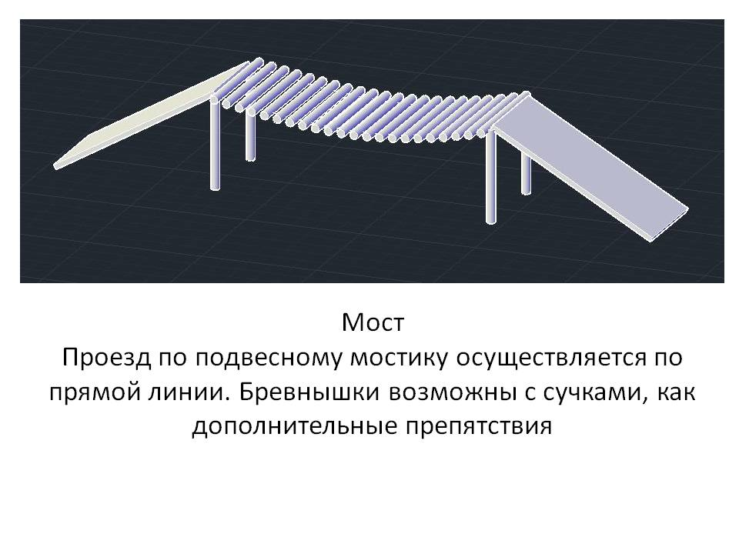
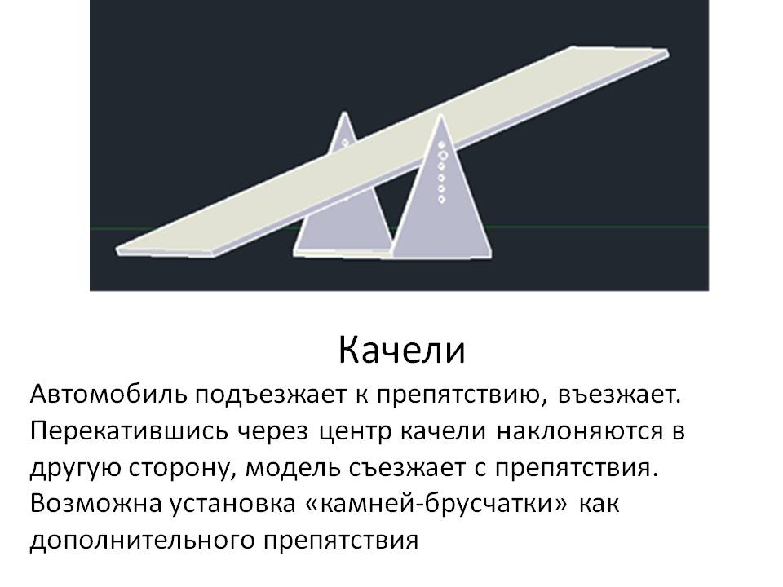
ПРИЛОЖЕНИЕ 5
к положению

